“阳光志愿者活动”
本人获常州市暑期志愿者活动“优秀指导教师”（市级）；沈涵同学在本次活动中被评为“先进个人”（市级））
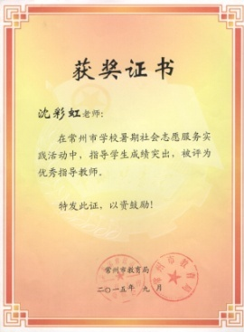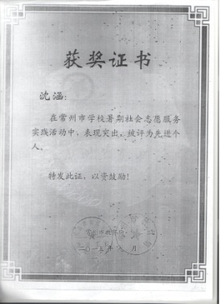
【活动剪影】
“烈日下涌动的爱！”
8月9日上午，他们齐聚在薛家小学北校门，拎着用自己的零花钱购买的水果，挎包里装着毛巾、洗发水、指甲钳，排着整齐的队伍向着活动的第一站——“薛家敬老院”出发。
因为之前已经来过数次了，所以小精灵们对敬老院并不陌生，一进大厅，他们就迫不及待地走向住着老人的房间：轻轻的敲门声，甜甜的喊声，让这些头发花白，腰背佝偻的老人们露出了久违的笑容。孩子们轻轻地把老人扶到椅子上，然后开始忙活开了：有的孩子一边给老人捶背，一边跟陪着老人话家常，虽然一个是满口方言的九旬老人，一个是只会普通话的稚嫩小儿，但那场面却异常的和谐；有的孩子拿起扫把认真地清扫房间每个角落，并把老人堆放在床上的衣物叠得整整齐齐；还有的孩子拿起准备好的洗发水、毛巾，帮老人洗头，那一双双纤细的小手轻柔地搓洗着老人花白、稀疏的头发，眼神里透露出一股股认真的劲儿……瞧，这边的张子玥同学和汪逸飞同学，正拿着指甲钳为老奶奶剪指甲呢！他们不仅把指甲修剪干净，还细心地用小挫刀把指甲磨平。还有平时很内向的张姝雅和李烨两位同学，一边给老人捶背，一边唱歌给老人听，没有一丝不耐烦。龚乐彤、沈涵、沈彤等几个小女生，更是把带来的葡萄，清洗干净，一颗一颗剥好，送到老爷爷老奶奶的口中，看着老人们开心的脸庞，她们也一直甜甜地笑着……
参加这次阳光志愿者活动的除了孩子们，还有她们的爸爸妈妈，他们也是小精灵志愿者的成员。这些80后爸爸妈妈们，他们在用自己的行动告诉孩子，什么是爱，什么是孝！他们用行动践行着“老吾老以及人之老，幼吾幼以及人之幼”的真谛！
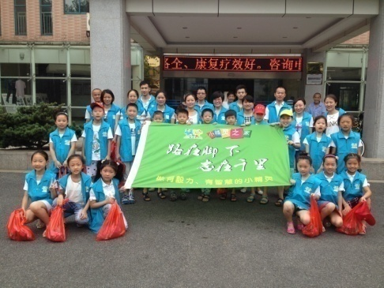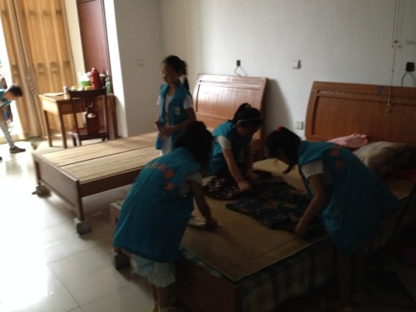
“ 今天，我是小交警！”
8月12日清晨，时间才刚过7点，位于薛家小区中心地带的奥园路就热闹了起来：上班的、买菜的、早锻炼的、开车的、骑车的、走路的……各种身影，各种声音交杂在一起，整个小区显得热闹非凡。特别是奥园路和黄河西路的交叉口，更是人来车往。
每天经过这个十字路口的人会发现今天的十字路口与往日不同：十几个身穿“小精灵志愿者”服饰的小朋友，正分组站在四条斑马线旁，认真地观察着每一个过马路的行人。瞧，一个骑着电动车的叔叔，在等红灯时越过了斑马线，“小精灵志愿者”马上走过去，有礼貌地告诉叔叔，等红灯时不能超越斑马线，不能占用斑马线。在“小志愿者”们的提醒下，这位电动车叔叔，立刻把车子退到了斑马线后面，并对“小志愿者”们竖起了大拇指。“两位奶奶，现在是红灯，你们不能过马路，太危险了！”杨景和陆静芸看到两位老奶奶不看信号灯就直接过马路，立刻跑上前，拉住两位奶奶的手。在两位小女生的劝阻下，老奶奶停了下来，等绿灯的时候，两个小女生把老奶奶送过了马路。
从一开始的害羞忸怩，到慢慢地大胆主动，这群“小精灵志愿者”们用自己稚嫩的语言和行动，维护着他们心中的“规则”，看到他们的认真与细心，大多数行人还是非常主动地配合他们，遵守交通规则。但是总有一些无法感化的“顽固分子”，不顾孩子们的劝说，依然我行我素，在车水马龙中危险地穿梭。对于这样的情况，孩子们很难过，情绪很激动，活动结束后还在互相讨论那些不遵守交通规则的行人：谁谁不走斑马线；谁谁电动车带着两个小孩子还闯红灯；谁谁不停劝阻，还说我们多管闲事……但值得欣慰的是，孩子们并没有受这些不良因素的影响，他们说自己以后遵守交通规则，也会督促自己的父母、爷爷奶奶等遵守交通规则。
一个小时的时间，过得很快！虽然，几个孩子的忙碌身影并不能缓解多少违反交通规则的现状，但是，从这样的一次次活动中，孩子们自己会树立“规则意识”。只有做到“从我做起”，相信有一天，人人都会遵守规则！
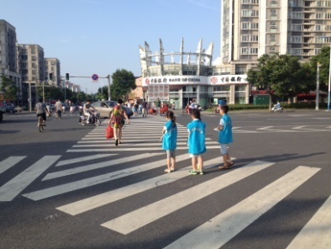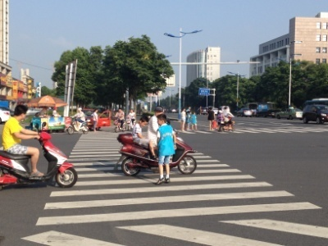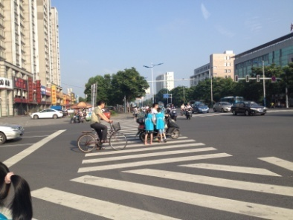
“折翼的天使，我们来爱你！”
8月17日早晨，当金色的阳光洒满大地时，小精灵阳光志愿者们又出发了！他们要去的地方是——常州天爱儿童康复中心。走进大门，是一个个天真可爱的孩子在欢快的音乐声中跟着老师、父母一起做操，虽然只是简单的抬手跺脚动作，但是那些孩子一个个都做得非常认真。小精灵志愿者们没有打搅这些孩子，他们轻轻地走进康复中心的大厅，在老师的带领下，分成两组，开始打扫卫生。从一楼到三楼，把所有的门、窗、墙壁、楼梯扶手、活动乐园，都认认真真擦洗了一遍，虽然累得满头大汗，却没有一个人抱怨，特别是在清洗活动乐园的时候，没有一个人在这些游乐器材上玩耍，而是一遍又一遍擦洗每个器材，每个角落。经过一个小时的努力，整个康复中心焕然一新。
9点，小志愿者们收拾好劳动用具。分成两组，走进了天爱的课堂……音乐课、精细课、手工课、常识课、综合课、感统课。在这些课堂上，小志愿者们积极地参与课堂，热情地与小朋友们互动。虽然提前做了功课，但是真正跟这些“折翼的天使”接触，才知道作为父母、老师是多么地不容易：一句简单的打招呼，可能要几个40分钟才能学会；一个简单的双脚齐跳动作，可能花几个星期都掌握不了……孩子们沉浸在自己的世界了，不愿听，不愿看，不愿接触。在音乐课上，小志愿者们为这些小天使整整捡了40分钟乱丢的球；手工课上，小志愿者们看到自己手把手教他们做的陶泥作品，瞬间就被他们毁了，都不生气，还是耐心地继续教；综合课上，有轻微多动症的孩子随手就给了几巴掌，但是小志愿者们仍然笑着陪他们一起游戏……临走时，这些小志愿者们把自己精心准备的图画书和手工作品送给了天爱的小朋友们。并对这些小朋友们说，以后会经常来陪他们一起玩耍和学习。
成长总在一刹那！短短的半天，收获却比任何时候都多，回来的路上，孩子们谈论着今天的活动，谈论着天爱这些特殊的孩子是多么的可怜，也在谈论自己这么健康真是一种幸福，他们要把自己的幸福跟这些孩子分享，他们想用自己的行动去爱这群特殊的孩子！
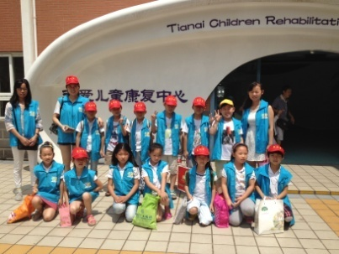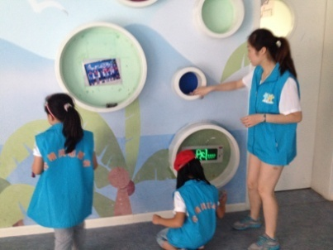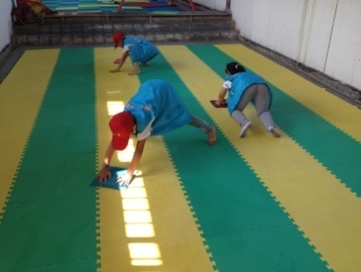
“爱护环境，从我做起！”
8月20日上午，小精灵志愿者们齐集在顺园一村门口：大口袋、一次性手套、筷子、简易钳子……今天，他们的目标是捡拾顺园一村、二村、三村的白色垃圾。
说干就干，已经不需要老师再提示什么了，他们自主分好小队，选择好行进路线便开始行动。别看张姝雅、陆静芸、沈涵等几个女生平时那么文静，可是做起事情来丝毫不输于男生，花坛里、道路边、垃圾桶旁、健身广场、车库门口……每一个细小的垃圾都不放过。男孩子们则是把速度和行动质量完美地结合到了一起，特别是周子凡同学的“筷子神功”，让其他小朋友惊叹不已：落在花丛中的香蕉皮，他一下子就能夹起来放进垃圾袋；卡在缝隙里的香烟头，照样一筷子下去，就夹个准，丝毫没有偏差。
